Эпоха Великих географических открытий.
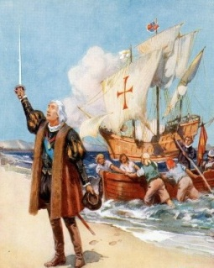 | Христофор Колумб  3 августа 1492 года корабли Христофора Колумба отправились из Португалии в поисках Индии. Достичь берегов этой загадочной страны было решено западным путем, пересекая Атлантику. Это была большая ошибка капитана. 12 октября 1492 года команда достигла берегов Багамских островов (Колумб принял острова за Индию). В тот день встретились два мира, два света – Старый и Новый. Не подозревая о своем открытии, Колумб продвигался все западнее еще несколько раз (всего совершено было четыре путешествия). Так были открыты острова Сан – Сальвадор, Гаити, Пуэрто – Рико, Ямайка, Куба и побережье Центральной Америки.
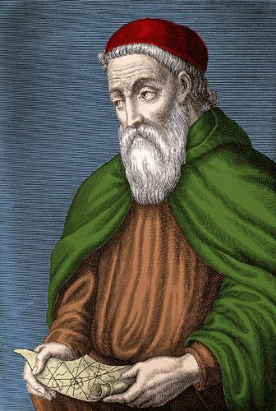 | Америго Веспуччи  Америго Веспуччи – итальянский мореплаватель. Совершил четыре экспедиции в Новый Свет, первым предположив, что открытые Колумбом земли не Индия, а новый материк.  Предложение назвать Новый Свет «Америкой», то есть страной Америго, было впервые сделано книготорговцем Мартином Вальдзеемюллером в немецком городке в 1507 году.
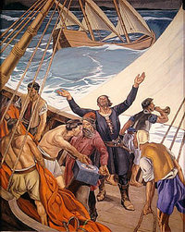 | Бартоломеу Диаш  Бартоломеу Диаш – португальский мореплаватель, занимался исследованием Африки с целью найти морской путь в Индию. В начале июня 1488 года он открыл мыс Бурь, впоследствии переименованный в мыс Доброй Надежды. В 1497 году Диаш вместе с Васко да Гама плавал к островам Зеленого Мыса. В 1500 году командовал одним из судов в экспедиции Педро Кабрала в Бразилию. Погиб в кораблекрушении по пути в Индию неподалеку от мыса Доброй Надежды 29 мая 1500 года.

